Abstract

Hydatid cyst disease has a wide (broad) clinical spectrum which goes from a silent disease to severe forms such as anaphylactic shock. In addition, laparoscopic approach to the liver is on the rise as it combines the same results of open surgery with the advantages of minimally invasive surgery.

We report the case of a female patient who presentated an episode of atrial fibrillation secondary to a pericardial effusion from a complicated hepatic hydatid cyst. Through laparoscopic approach the subphrenic abscess was drained, and a partial peri-cystectomy and omentoplasty was performed. The patient was discharged on the 4th postoperative day, and she remains asymptomatic 3 years later, with no evidence of atrial fibrillation or hydatic recurrence.

Atrial fibrillation is an extraordinary presentation of hepatic hydatidosis. Although the laparoscopic approach seems safe and feasible in these patients, more studies are needed to demonstrate that it is a safe alternative, with less postoperative pain and shorter hospital stay.

* Revisar la traducción en Ingles

La hidatidosis hepática tiene una forma clínica de presentación muy variada desde una enfermedad asintomática hasta formas muy graves como el shock anafiláctico. Además, el abordaje laparoscópico de la enfermedad hepática está en auge ya que combina los mismos resultados erradicadores de la cirugía abierta con las ventajas de la cirugía mínimamente invasiva.

Presentamos el caso de una paciente que debutó con un episodio de fibrilación auricular secundaria a un derrame pericárdico por un quiste hidatídico hepático complicado. Mediante el abordaje laparoscópico, se drenó el absceso subfrénico y se realizó una periquistectomía parcial y una omentoplastia. La paciente fue dada de alta el cuarto día postoperatorio y permanece asintomática 3 años después, sin evidencia de fibrilación auricular o recidiva hidatídica.

La fibrilación auricular es una presentación extraordinaria de la hidatidosis hepática. Si bien el abordaje laparoscópico parece seguro y factible en estos pacientes, se necesitan más estudios para demostrar que es una alternativa segura, con menos dolor postoperatorio y menor estancia hospitalaria. hospitalaria.

* Revisar la gramática en general ( tiempos verbales, expresiones…)

INTRODUCCIÓN

La hidatidosis es una zoonosis causada por el *Echinococcus granulosus*, yaunque todavía se considera una entidad (enfermedad) endémica en algunos países mediterráneos como España, su diagnóstico es excepcional su diagnóstico se está convirtiendo cada vez más en un diagnóstico raro. La forma clínica de presentación es muy variada, desde una enfermedad silente hasta formas muy graves como el shock anafiláctico. Además, el abordaje laparoscópico de la enfermedad hidatidosis hepática está en auge ya que combina los mismos resultados erradicadores consigue los mismos resultados de erradicación de los quistes que la cirugía abierta y aporta las ventajas de la cirugía mínimamente invasiva.

Presentamos el caso de una mujer con un quiste hidatídico hepático cuya forma de presentación fue un episodio de fibrilación auricular secundario a un derrame pericárdico por un quiste hidatídico hepático complicado. El tratamiento quirúrgico se realizó con mediante abordaje laparoscópico.

PRESENTACIÓN DEL CASO

Se trata de una mujer de 66 años de edad sin antecedentes personales ni epidemiológicos de interés, que acude acudió al Servicio de Urgencias refiriendo astenia, sudoración y dolor torácico. En la exploración física presentaba palidez, sudoración, hipotensión (80/60 mm Hg) y taquicardia (150 lpm). Analíticamente destacaba leucocitosis y el electrocardiograma evidenciaba una fibrilación auricular no conocida previamente. Se realizó un ecocardiograma donde se apreciaba derrame pericárdico. Ante la sospecha de un cuadro séptico se realiza realizó una TC toracoabdominal donde se observan observaban dos quistes hidatídicos parcialmente calcificados en los segmentos hepáticos IV y VIII, el último de ellos adyacente a un absceso subfrénico, se confirmó la presencia de derrame pericárdico. (Figuras 1,2).

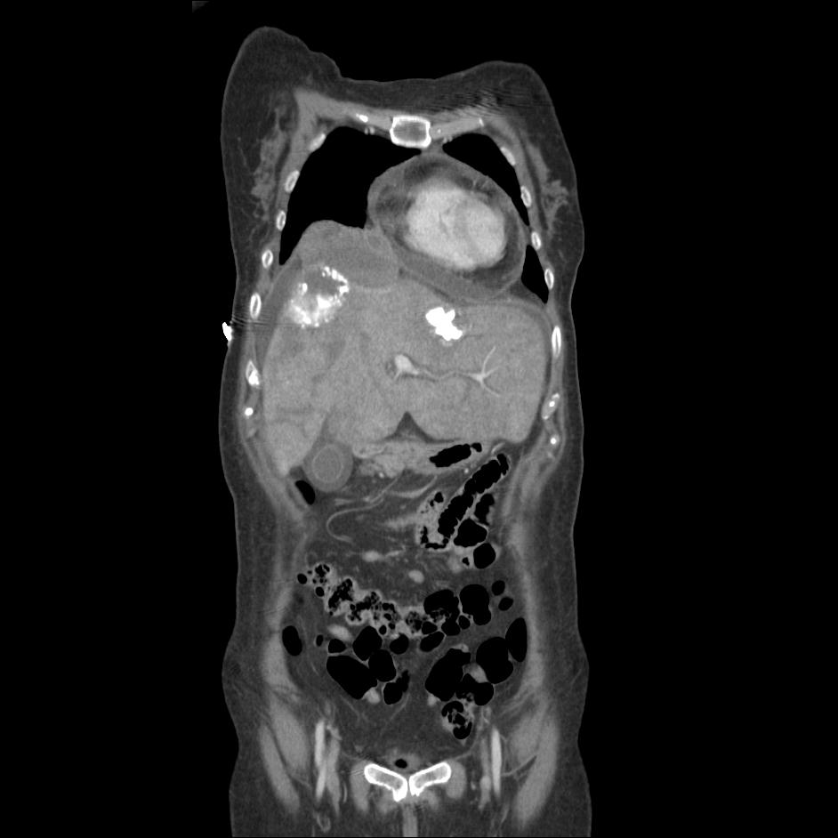

Derrame pericárdico

Absceso subfrénico

Figura 1. Corte coronal donde se observa el absceso subfrénico y el derrame pericárdico

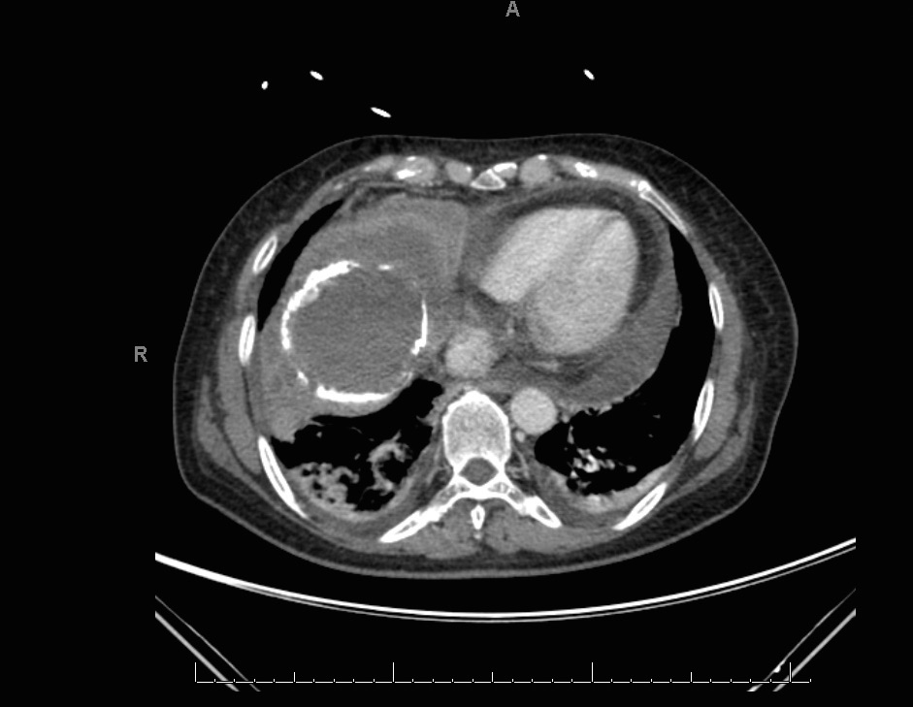

Derrame pericárdico

Quiste hidatídico

Figura 2 . Corte transversal donde se observa el quiste hidatídico parcialmente calcificado y el derrame pericárdico.

La paciente ingresó en UCI para estabilización y control de la fibrilación, y 48 horas más tarde se realizó tratamiento quirúrgico. Previo a la inducción anestésica, se realizó una pericardiocentesis obteniéndose 400 cc de líquido claro, que tras ser analizado, descartó la presencia de anticuerpos hidatídicos. Mediante abordaje laparoscópico se realizó drenaje del absceso subfrénico y periquistectomía parcial con epiploplastia. No se evidenció comunicación con el saco pericárdico a través del diafragma.

* Cuales son los criterios de inclusión de la cirugía laparoscópica en la hidatidosis hepática?
* Describir mas pormenorizadamente la cirugía. Se extirparon los 2 quistes?
* Se cultivó el absceso subfrénico?. Resultado?
* Se resolvió la fibrilación auricular?, en qué momento?, antes o después de la cirugía?
* Se solicitó serología frente al Echinococcus granulosus?. Fue positiva?

La paciente fue dada de alta al cuarto día postoperatorio con Albendazol oral durante 3 meses y permanece asintomática a los tres años sin recidiva hidatídica.

DISCUSIÓN

El quiste hidatídico hepático se debe a la transmisión fecal-oral de la larva de *Echinococcus granulosus.* Es un proceso endémico en países mediterráneos aunque la incidencia está disminuyendo. Los órganos más afectados son el hígado (50-80%), pulmón (10-40%), hueso y cerebro.

La forma de presentación es muy variada, asintomática, dolor en hipocondrio derecho, cuadros de abdomen agudo o shock anafiláctico debido a la rotura del quiste hacia cavidad abdominal. El crecimiento del quiste puede dar lugar a fístula quisto-biliar produciendo ictericia obstructiva y/o colangitis(1). El tránsito hepato-torácico puede dar lugar a fístula bilio-pleural y más raramente fistulizar a pericardio. En nuestro caso no se evidenció comunicación del quise con el saco pericárdico a través del diafragma.

La fibrilación auricular como primera manifestación de la enfermedad es excepcional, si bien está descrito que la presencia de una masa creciente o de un proceso inflamatorio adyacente al pericardio puede causar esta arritmia incluso en un paciente asintomático con buena función cardiaca y sin historia previa de arritmias cardiacas.

* Explicar la fisiopatología posible del derrame pericárdico y la fibrilación auricular
* En qué momento desapareció la fibrilación auricular

El diagnóstico de la hidatidosis se realiza mediante técnicas de imagen y serología, y es confirmado mediante la visión de protoescolex. La ecografía es la primera prueba de elección dada su sensibilidad (90%) y bajo coste, pero actualmente la TC es la prueba preferida porque ofrece más información para planificar la cirugía. La resonancia magnética (RMN) y la colangiopancreatografía retrógrada (CPRE) pueden ser necesarias en algunos casos para conocer la relación del quiste con el árbol biliar(2). La CPRE puede ser útil para valorar la vía biliar y drenarla previamente a la cirugía aunque su uso rutinario es controvertido (3).

Por último, los objetivos del tratamiento incluyen la erradicación del parásito y la prevención de la recurrencia. Parece que la cirugía combinada con el tratamiento médico con Albendazol tiene menos recidiva que la cirugía sola. El tratamiento quirúrgico puede ser radical incluyendo periquistectomía o resección hepática o conservador mediante la exéresis parcial del quiste, eliminación del contenido y esterilización de la cavidad residual como fue en nuestro caso. La cirugía conservadora es efectiva pero con más complicaciones y mayor posibilidad de recidiva. La epiploplastia es muy útil en la prevención de las complicaciones tras cirugía conservadora (4 - 6). El abordaje laparoscópico es factible como se observó en nuestro caso y hay más de 900 casos descritos en la literatura, a pesar de ello, hoy en día no existen ensayos controlados y aleatorizados que hayan demostrado reducción de la mortalidad, morbilidad o tasa de recurrencia con respecto a la cirugía abierta. Algunos estudios han probado su seguridad, menor estancia hospitalaria, menor incidencia de infección de herida, menor requerimiento transfusional y menor dolor postoperatorio. Actualmente, el abordaje laparoscópico de la enfermedad hidatídica hepática es factible y seguro (6, 7).

CONCLUSIÓN

La fibrilación auricular es una forma de presentación extraordinaria de la hidatidosis hepática, su tratamiento consiste en el tratamiento de la enfermedad

El abordaje laparoscópico de la hidatidosis hepática es seguro y factible en pacientes seleccionados?

REFERENCIAS

1. Nunnari G. Hepatic echinococcosis: Clinical and therapeutic aspects. World J Gastroenterol 2012; 18(13): 1448 - 58.

2. Lantinga MA. Evaluation of hepatic cystic lesions. World J Gastroenterol 2013; 19 (23): 3543 - 54.

3. Dolay K. Role of endoscopic retrograde cholangiopancreatography in the management of hepatic hydatid disease. World J Gastroenterol 2014; 20 (41):15253 -15261.

4. Gomez i Gavara C. Review of the treatment of liver hydatid cysts. World J Gastroenterol 2015; 21(1):124 - 131.

5. Bhutani N., Kajal P. Hepatic echinococcosis: a review. Annals of Medicine and Surgery 2018; 36: 99- 105.

6. Botezatu C., Mastalier b., Patrascu t. Journal of Medicine and Life 2018; 11 (3): 203-9.

7. Tuxun T, Zhang J, Zhao J, Tai Q, Abudurexti M, Ma H-Z, et al. World review of laparoscopic treatment of liver cystic echinococcosis—914 patients. Int J Infect Dis 2014; 24:43–50.